МИНОБРНАУКИ РОССИИ
Федеральное государственное бюджетное образовательное учреждение
высшего образования
«МИРЭА – Российский технологический университет»
РТУ МИРЭА

ПРАКТИЧЕСКАЯ РАБОТА № 3 - 4
по дисциплине «Программирование электронных приборов и систем:
виртуальное проектирование устройств на микроконтроллерах»
Подключение внешней памяти и её тестирование
Выполнил студент группы ЭФБО-08-24
Лимонов Никита Андреевич
Москва, 2026

1. Наименование и цель работы
Наименование работы. Подключение внешней памяти и её тестирование.
Цель работы. Подключить к 8051 внешнее ОЗУ и ПЗУ, проверить запись и чтение ОЗУ, вычислить контрольную сумму ПЗУ и получить осциллограммы сигнала ALE.
В задании 1 проверяется 1 Кбайт ОЗУ по заданному шаблону. В задании 2 проверяется контрольная сумма K байт ПЗУ. Обработаны все варианты таблиц 8 и 9 методических указаний [1].

2. Элементы и условия моделирования
Таблица 1 – Основные элементы схемы
Поз. обозн. | Элемент | Назначение и выводы
DD1 | AT89S51, ядро 8051 | P0 передаёт AD[7:0]. P2 выдаёт A[15:8]. ALE управляет защёлкой. P3.6 и P3.7 формируют /WR и /RD.
DD2 | 74HCT573 | При LE = 1 выход Q повторяет D. Спад ALE на LE фиксирует A[7:0]. Вход /OE соединён с общим проводом.
DD3 | SRAM 6116 или 6264 | 2 или 8 Кбайт. Входы A0–A10 или A0–A12. DQ0–DQ7 двунаправленные. /CE выбирает кристалл, /OE разрешает чтение, /WE включает запись.
DD3 | EPROM 27C64, 27C128 или 27C256 | 8, 16 или 32 Кбайт. Входы A0–A12, A0–A13 или A0–A14. Q0–Q7 выводят байт при /CE = /OE = 0.
DD4 | Дешифратор | Активирует /CE, если все разряды адреса выше диапазона DD3 равны нулю.
HL1, R1 | Светодиод, 2,2 кОм | Анод через R1 подключён к +5 В, катод к P1.0. При P1.0 = 0 индикатор включён.

Двухканальная цифровая модель осциллографа XSC1 отображает идеальные уровни 0 и 5 В. Вход A+ подключён к ALE, A− и B− к общему проводу. Канал B показывает /WR для ОЗУ или /RD для ПЗУ. Масштабы равны 1 мкс/дел. и 5 В/дел. по обоим каналам.
Машинный код собран SDCC 4.2.0 и выполнен в uCsim с ядром 8051 на 12 МГц. Цифровая модель шинных циклов исполнила тот же код. Её конечные состояния, дампы и число тактов сверены с uCsim. Осциллограммы получены из модели шины. Сеанс NI Multisim и его схемный файл в работе отсутствуют [2–5].

3. Схемы подключения внешней памяти
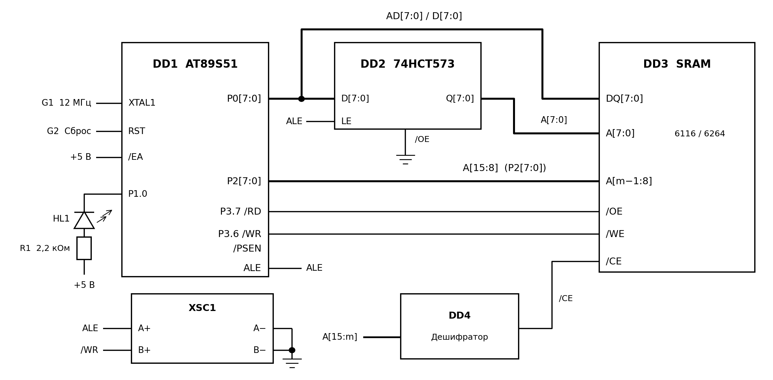
Рисунок 1 – Подключение внешнего ОЗУ к 8051
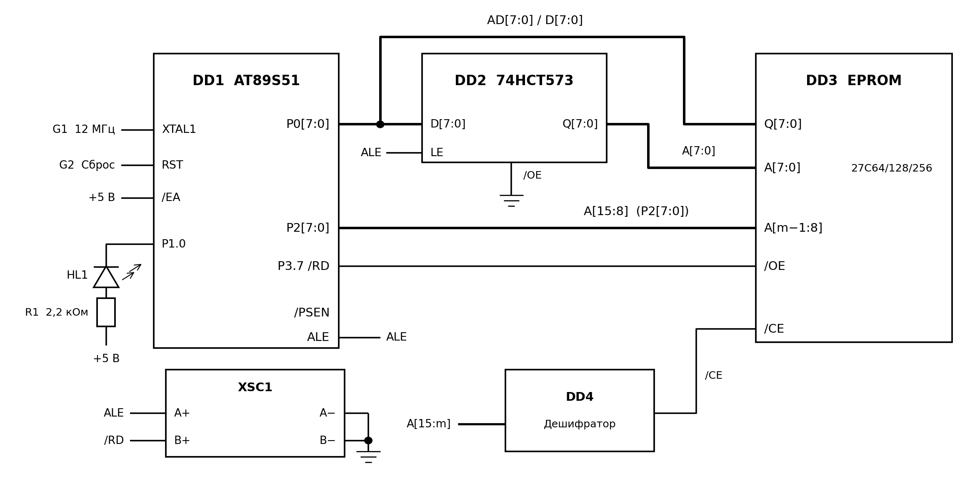
Рисунок 2 – Подключение внешнего ПЗУ к 8051
Общий источник питания микросхем DD1–DD3 — +5 В. G1 подаёт 12 МГц на XTAL1, XTAL2 при внешнем тактировании свободен. G2 формирует начальный сброс. /EA подключён к +5 В для выполнения программы из внутреннего ПЗУ. /PSEN в обеих схемах не используется.
Число адресных входов DD3 обозначено m. Для 2, 8, 16 и 32 Кбайт m равно 11, 13, 14 и 15 соответственно. На 6264 положительный вход CE2 подключён к +5 В. Для EPROM установлены уровни режима чтения, в том числе VPP = VCC и /PGM = 1 у 27C64 и 27C128.

4. Программы тестирования
Задание 1. Внешнее ОЗУ. Программа проверяет 1024 последовательных адреса. Для каждого адреса она записывает байт командой MOVX, считывает его и сравнивает с шаблоном. При несовпадении HL1 включается, а DPTR сохраняет адрес ошибочной ячейки.
Параметры START_ADDR и PATTERN вынесены в params.inc. Например, в варианте 1 это 0800h и AAh. Файл с параметрами каждого варианта приложен к отчёту.
Листинг 1 – Программа тестирования ОЗУ
; Проверка 1 Кбайт внешнего ОЗУ 8051. Параметры задаёт params.inc.
.module ram_test
.include "params.inc"
.area PROGRAM (ABS,CODE)
.org 0x0000
setb 0x90 ; P1.0 = 1, светодиод HL1 погашен
mov 0x30,#0 ; состояние: 0 — тест, 1 — успех, 2 — ошибка
mov dptr,#START_ADDR ; начальный адрес внешнего ОЗУ
mov r7,#4 ; четыре блока по 256 байт
mov r6,#0 ; DJNZ начинает отсчёт с 256 при R6 = 0
loop:
mov a,#PATTERN ; тестовый байт XX
movx @dptr,a ; записать байт по внешней шине
readback:
movx a,@dptr ; считать байт из той же ячейки
xrl a,#PATTERN ; результат 0 при совпадении
jnz fail ; при ошибке DPTR сохраняет адрес ячейки
inc dptr ; перейти к следующему адресу
djnz r6,loop ; завершить текущий блок
djnz r7,loop ; перейти к следующему блоку
mov 0x30,#1 ; весь диапазон проверен
sjmp halt
fail:
clr 0x90 ; P1.0 = 0, светодиод HL1 включён
mov 0x30,#2 ; зафиксировать ошибку
halt:
sjmp halt ; удерживать состояние индикатора
В штатном прогоне значение 01h по внутреннему адресу 30h означает завершение проверки. При контрольной ошибке значение меняется на 02h. Светодиод удерживает состояние в цикле halt.

4.1. Программа проверки ПЗУ
EPROM подключено как устройство чтения в пространстве внешних данных, поэтому программа считывает его байты командой MOVX по /RD. Эталон находится во внутренней памяти программ и считывается командой MOVC.
Листинг 2 – Программа подсчёта и сравнения контрольной суммы ПЗУ
; Проверка контрольной суммы внешнего ПЗУ 8051.
.module rom_test
.include "params.inc"
.area PROGRAM (ABS,CODE)
.org 0x0000
setb 0x90 ; P1.0 = 1, светодиод HL1 погашен
mov 0x30,#0 ; состояние проверки
mov dptr,#START_ADDR ; начало проверяемой области
mov r6,#TAIL ; K mod 256, 0 означает полный блок
mov r7,#BLOCKS ; число блоков, включая неполный
mov r2,#0 ; младший байт суммы
mov r3,#0 ; средний байт суммы
mov r4,#0 ; старший байт суммы
scan:
movx a,@dptr ; прочитать внешнее ПЗУ через /RD
add a,r2 ; сложить байт с младшей частью суммы
mov r2,a
clr a
addc a,r3 ; прибавить перенос к среднему байту
mov r3,a
clr a
addc a,r4 ; прибавить перенос к старшему байту
mov r4,a
inc dptr
djnz r6,scan ; дочитать текущий блок
djnz r7,scan ; дочитать оставшиеся блоки
mov dptr,#reference ; эталон хранится во внутреннем ПЗУ
clr a
movc a,@a+dptr ; прочитать младший байт эталона
xrl a,r2
jnz fail
mov a,#1
movc a,@a+dptr ; прочитать средний байт эталона
xrl a,r3
jnz fail
mov a,#2
movc a,@a+dptr ; прочитать старший байт эталона
xrl a,r4
jnz fail
mov 0x30,#1 ; контрольная сумма совпала
sjmp halt
fail:
clr 0x90 ; P1.0 = 0, светодиод HL1 включён
mov 0x30,#2 ; контрольная сумма не совпала
halt:
sjmp halt
reference:
.db SUM_LO,SUM_MID,SUM_HI
TAIL равен остатку от деления K на 256, BLOCKS — числу блоков с округлением вверх. SUM_LO, SUM_MID и SUM_HI хранят три байта эталонной суммы от младшего к старшему.

5. Осциллограммы сигнала ALE
ALE снят с вывода 30 корпуса DIP-40 DD1 относительно общего провода. На каждом рисунке показано окно длительностью 10 мкс, привязанное к первой операции с внешней памятью. Ноль оси времени соответствует началу окна.
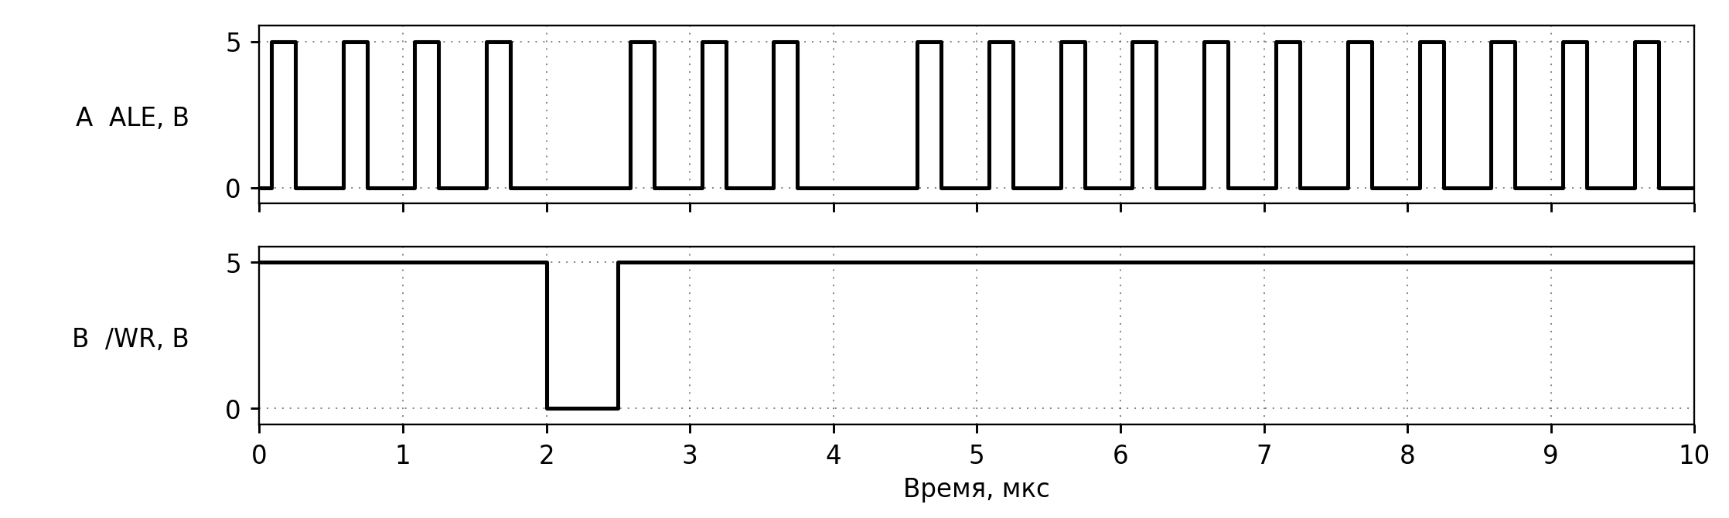
Рисунок 3 – ALE и /WR при проверке ОЗУ, вариант 1
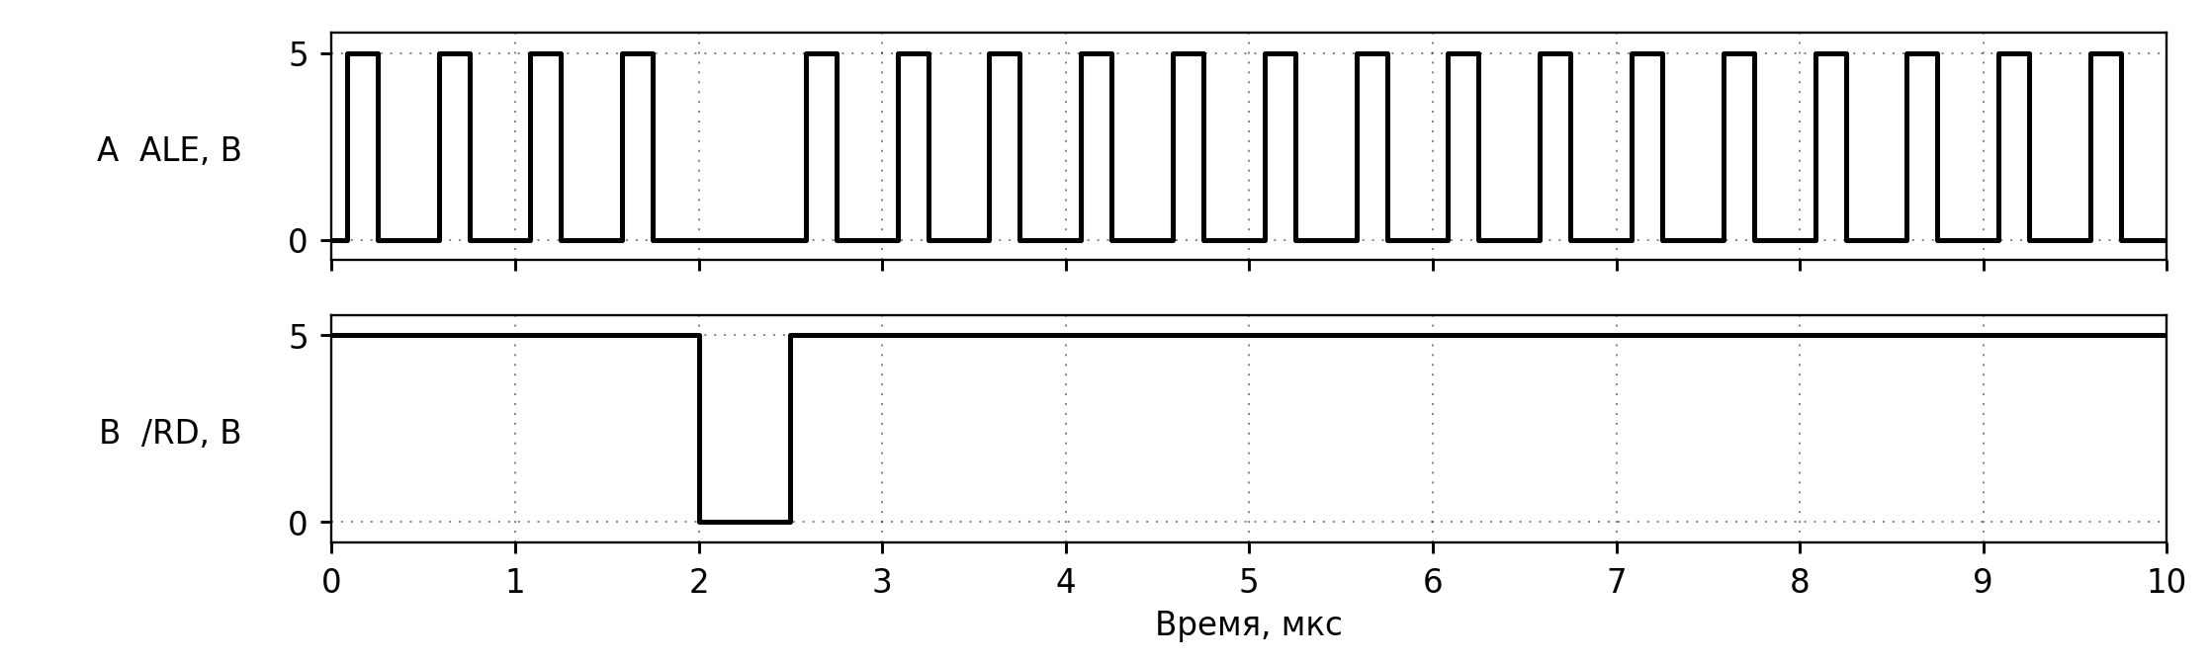
Рисунок 4 – ALE и /RD при проверке ПЗУ, вариант 7
При частоте 12 МГц один машинный цикл занимает 1 мкс. Вне обращения к внешним данным соседние фронты ALE разделяет 0,5 мкс. При MOVX один импульс ALE пропускается, поэтому интервал между соседними фронтами возрастает до 1 мкс [2].
На рисунке 3 показан строб первой записи по адресу 0800h. Следующий пропуск ALE на отметке 4 мкс относится к чтению той же ячейки. На рисунке 4 канал B показывает чтение первого байта внешнего ПЗУ. В файлах VCD для каждого прогона сохранены первые 25 мкс сигналов ALE, /RD, /WR и HL1.

6. Результаты моделирования
Таблица 2 – Результаты теста ОЗУ
№ | Объём, Кбайт | Адреса | Шаблон XX | Чтение при ошибке
1 | 8 | 0800h–0BFFh | AAh | ABh
2 | 2 | 0100h–04FFh | 55h | 54h
3 | 8 | 0C00h–0FFFh | 00h | 01h
4 | 8 | 1000h–13FFh | FFh | FEh
5 | 8 | 1400h–17FFh | 55h | 54h
6 | 2 | 0400h–07FFh | AAh | ABh

В каждом штатном прогоне выполнено по 1024 записи и чтения за 12,307 мс. Все ячейки вернули записанный шаблон, HL1 погашен. В контрольном прогоне между записью и чтением в первой ячейке инвертирован младший бит. Несовпадение обнаружено на первом чтении, программа завершила проверку через 18 мкс с включённым HL1.
Таблица 3 – Результаты проверки ПЗУ
№ | Объём, Кбайт | K, байт | Адреса | Эталон и штатная сумма | Сумма при ошибке
7 | 8 | 100 | 0800h–0863h | 002E16h | 002E15h
8 | 16 | 300 | 1000h–112Bh | 009712h | 009711h
9 | 32 | 500 | 2000h–21F3h | 00F93Eh | 00F93Dh
10 | 8 | 150 | 0C00h–0C95h | 004723h | 004722h
11 | 16 | 350 | 1000h–115Dh | 00B1B3h | 00B1B2h
12 | 32 | 650 | 0400h–0689h | 013F99h | 013F98h

Образ ПЗУ заполнен байтами ((a × 73) XOR (a >> 5) XOR A7h) AND FFh, где a — адрес ячейки. Эталон вычислен по исходному образу. В каждом контрольном прогоне младший бит первого байта области инвертирован до запуска при сохранении исходного эталона.
При совпадении HL1 оставался погашенным. При повреждении байта сумма во всех случаях уменьшилась на единицу и HL1 включался. Использовано 24-разрядное накопление, чтобы вместить максимальную возможную сумму 650 × 255 = 165 750.
В варианте 9 запись «2000» в методичке приведена без суффикса h. В таблице принят адрес 2000h по аналогии с другими вариантами. При десятичном прочтении проверена область 07D0h–09C3h. Штатная сумма 00F6FEh, после изменения байта 00F6FDh. Индикатор сработал.

7. Выводы по работе
ОЗУ прошло запись и чтение 1024 байт во всех шести конфигурациях. Суммы внешнего ПЗУ совпали с эталоном во всех шести вариантах. Преднамеренное изменение байта включило HL1 во всех контрольных прогонах. Осциллограммы зафиксировали пропуск одного импульса ALE при обращении к внешним данным.

8. Ответы на вопросы для самоконтроля
1. Регистр-защёлка. Фиксирует A0–A7 по спаду ALE и удерживает их до следующего захвата, пока P0 используется для данных.
2. Порт P2. При 16-разрядном внешнем обращении выводит старшие разряды адреса A8–A15.
3. Сигнал /PSEN. Активный низкий строб чтения внешней памяти программ. В корпусе DIP-40 AT89S51 это вывод 29. Вывод 37 соответствует P0.2.
4. Обращение к памяти данных. Внутреннее ОЗУ адресуется командами MOV без внешних стробов. MOVX обращается к отдельному пространству внешних данных через P0, ALE и /RD либо /WR.
5. Вывод /EA/VPP. При низком уровне код выбирается из внешней памяти. При высоком используются внутренние адреса программ, а за пределами внутреннего объёма — внешние. VPP относится к режиму программирования тех моделей, у которых этот вывод его поддерживает.
6. ОЗУ для данных и программ. Один кристалл можно включить в оба пространства, если общий активный низкий строб чтения сформировать как /PSEN И /RD. Запись остаётся под управлением /WR.
7. Контрольная сумма. Заданные байты суммируются с учётом переноса между разрядами. Полученное число сравнивается с эталоном, вычисленным по исходному содержимому.
8. Сигналы CE и OE. CE или CS выбирает кристалл. OE управляет выходными буферами при чтении. При запрете OE выходы переходят в высокоимпедансное состояние.
9. PROM и EPROM. У классической PROM программирование однократное, например за счёт необратимого изменения перемычек. В УФ-EPROM заряд плавающего затвора удаляется ультрафиолетом через кварцевое окно.
10. Тесты ОЗУ и ПЗУ. В ОЗУ можно записывать шаблоны и сравнивать считанные данные. При проверке ПЗУ содержимое только считывают и сравнивают с эталонным образом или его контрольной суммой.

